ACTIVITÉS SUR L’ANDALOUSIE EN FRANÇAIS

Colorie chaque province andalouse selon la couleur indiquée.

Séville : Rouge Grenade: Orange Almeria: Violet Cordoue: Jaune

Jaén: Marron Huelva: Bleu Malaga: Gris Cadix: Rose

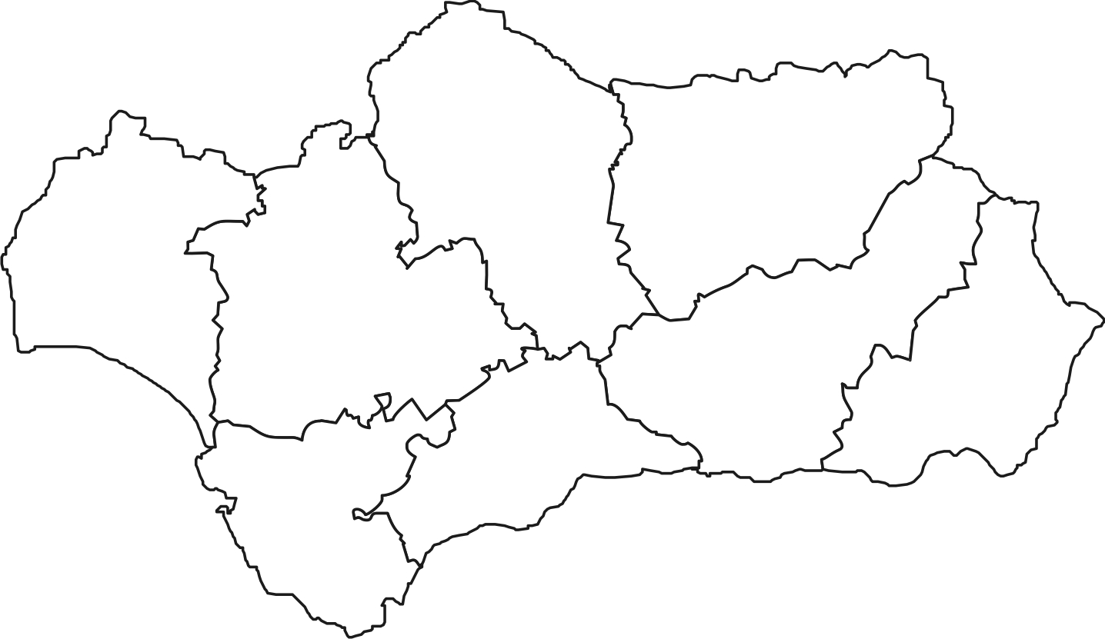

Combien de provinces a l’Andalousie au total ?
L’Andalousie a ………………..…………….. provinces.

Réponds cettes questions:
- Comment s’appelle ta province ?
…………………………………………………………………………………………………………………..
- Quel est la capitale de l’Andalousie ?
…………………………………………………………………………………………………………………..
- Quel est la musique typique de l’Andalousie ?
…………………………………………………………………………………………………………………

Quels sonts les couleurs du drapeau andalou ? Écris-les et colorie.

Les couleurs du drapeau andalou sont ……………………………………………………………………………

